市场监管简报
第14期
根河市市场监督管理局 2025年1月23日
根河市市场监督管理局开展
新就业群体困难群众慰问活动
2025年春节来临之际，为进一步贯彻习近平总书记对社会工作的重要指示精神和中央社会工作会议精神，持续做好新业态、新就业群体的关心关爱工作，1月23日，根河市市场监督管理局联合根河市委社会工作部共同开展新就业群体困难群众慰问活动。
在美团外卖困难骑手家中，根河市市场监督管理局党组成员、副局长童金秋与受慰问人员亲切交谈，深入了解他的工作生活情况，为他送上慰问金，鼓励他增强信心、战胜困难、踏实工作。同时，结合目前新业态新就业群体发展情况与市场监督管理工作，普及相关法律，帮助骑手更好地了解政策、运用政策。
此次慰问活动让困难骑手感受到了党组织的温暖，他感慨地说：“现在社会越来越进步，党和政府一直关心着我们，生活也越来越有盼头，越来越幸福了。作为骑手我们会严格遵守相关法律法规，强化职业道德意识，确保将每一份餐食安全、及时配送到消费者手中”。
下一步，根河市市场监督管理局将继续加强党建引领，进一步发挥基层党组织战斗堡垒作用，聚焦新就业群体的急难愁盼问题，持续开展暖心服务活动，进一步增强新就业群体的归属感和认同感。（编辑人：孔德荣，电话：15647036766，审核人：童金秋，电话：15849099556）
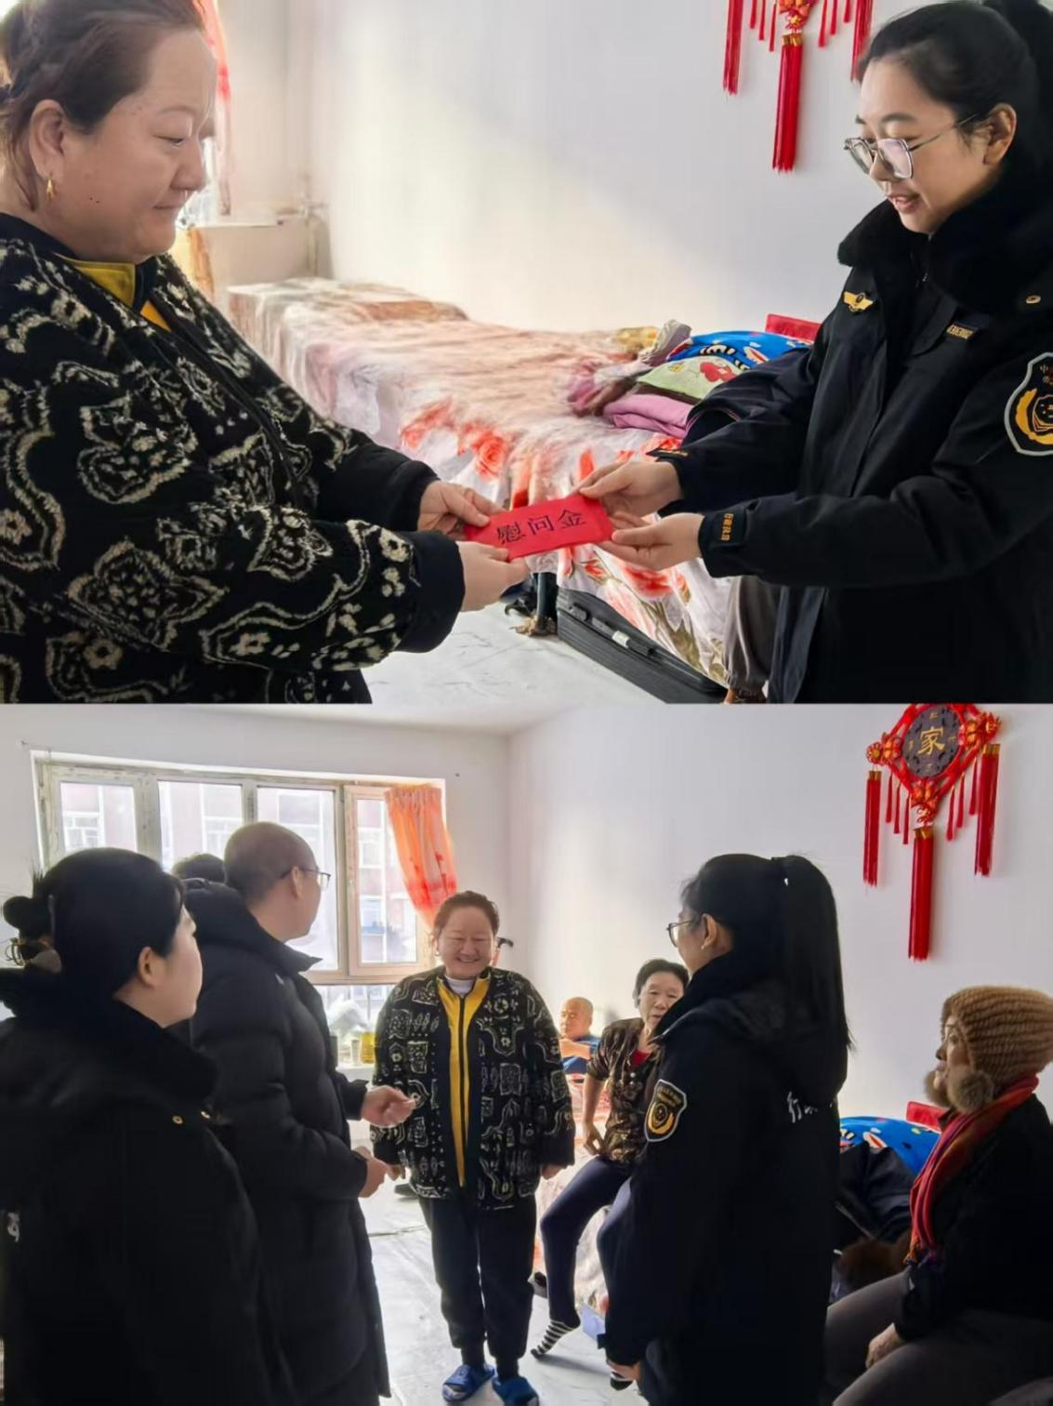

本期发至：市防控指挥部、市委办、人大办、政府办、政协办、宣传部、市委督查室、市政府督查室、温闯副市长、唐莹副市长

